Улусный конкурс уроков «Я твой сын, Саха Сирэ»,
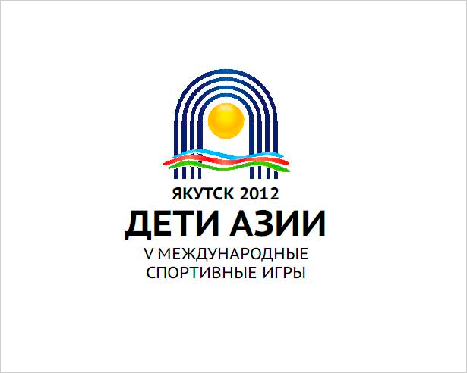посвященный 75- летию Первого Президента М.Е. Николаева

Михаил Ефимович Николаев -
основатель
Международных спортивных игр
«Дети Азии»
урок физической культуры для 9 класса

Составил: Латышев Николай Семенович,
учитель физической культуры и ОБЖ
Покровской улусной многопрофильной гимназии
Стаж работы: 1 год
категория: базовая

г. Покровск 2012г.
План конспект урока
для учащихся 9 класса
Тип урока: урок изучения новой темы.
Цель - пропаганда здорового образа жизни
Задачи:
1. Познакомить с биографией М. Е. Николаева, Международными спортивными играми «Дети Азии», основанными I Президентом.
2. Познакомить с участниками IV и V Международных спортивных игр «Дети Азии», выступающих с Хангаласского улуса.
- Ознакомить с проектной работой по заданным темам
- Закрепить знания о ЗОЖ
- Развивать самостоятельность, коммуникабельность, умение высказать свое мнение.
Оборудование и материалы: компьютер, проектор, 3 ноутбука, подключение к Интернету.

Ход урока
№ | Содержание | Дозировка | Организационно-методические указания
1.  2.  3.  4.  5.  6. | Беседа о биографии  М. Е. Николаева  Викторина «Знаешь ли ты?»  Рассказ об участниках МСИ «Дети Азии» уроженцев Хангаласского улуса  Проектная поисковая работа:  1 группа. Значение эмблемы  2 группа. Социально-значимые объекты, построенные с 1993 – 2002 года  3 группа. Хронология МСИ «Дети Азии»  Защита проектов  Подведение итогов | 7 мин  10 мин  6 мин  10 мин  8 мин  5 мин | Дети должны отвечать на вопросы заданные во время беседы  Ученики отвечают на вопросы связанные с МСИ «Дети Азии». Дети отвечают сидя на месте, поднимая руку.  Активно участвовать в разговоре об участниках Игр  До начала урока класс делим на 3 группы  Нарисовать Эмблему IV МСИ «Дети Азии». Найти в Интернете, что означает эмблема игры.  Записать, какие социально-значимые объекты построены во время правления М. Е. Николаевым, направленные на высшие достижения в спорте.  Хронология – это перечень событий в их временной последовательности. Записать даты проведения МСИ «Дети Азии» с I –V игры в последовательном порядке  Каждые 3 группы защищают свои проектные работы по заданным темам  Подвести итоги урока, отметить оценки за выполненные проектных работ.

- Беседа о биографии М. Е. Николаева
Здравствуйте дети! Наш сегодняшний урок посвящается к 75-летию I Президента Республики Саха (Якутия) М.Е.Николаева.
Знаете ли вы, в каком году он родился и откуда родом?
Если немного рассказать об его биографии, то Михаил Ефимович Николаев родился 1937г. в с. Октемцы, Орджоникидзевского района Якутской АССР. Трудовую деятельность начал в 1961 году.
20 декабря 1991г. Избран первым президентом Якутии. 28 Декабря 1991 года Якутская Автономная Советская Социалистическая Республика (ЯАССР) была переименована в Республику Саха (Якутия) 16 января 1992 году М.Е. Николаев одновременно возглавил и правительство Республики.
За годы правления Михаил Ефимович уделил особое значение проблеме здорового образа жизни. Так проблема была переквалифицирована в сверхактуальную. Построено множество стадионов, спортивных комплексов, спортзалов, которые позволяют развитию спорта в РС (Я).
М. Е. Николаев был очень умным, целеустремленным, всегда достигал поставленной цели.
Как вы думаете, Михаил Ефимович был пропагандистом ЗОЖ?
Первым указом президента является указ «О первоочередных мерах по совершенствованию здравоохранения Республики Саха (Якутия)», который был подписан 13 января 1992 года. Через восемь лет состоялся Форум народов Якутии под девизом «За здоровый образ жизни». Тем самым утверждается, что он был особым пропагандистом ЗОЖ.
А можете ли вы считать себя пропагандистами ЗОЖ?

- Викторина «Знаете ли вы?»
1 вопрос. Какое большое традиционное мероприятие было придумано президентом РС (Я) для развития детского спорта, и в каком году начали проводить?
Ответ. В 1996 году дан указ о проведении Международных спортивных игр «Дети Азии». С этого времени и проводятся эти традиционные мероприятия, которые развивают детский спорт.
2 вопрос. Какие страны участвовали в I МСИ «Дети Азии»?
Ответ. Китай, Республика Корея, Королевство Таиланд, Монголия, Казахстан, Кыргызстан, Бурятия, Тыва, Агинский автономный округ и Якутия 2 команды.
3 вопрос. В каких городах были проведены игры?
Ответ. г. Якутск, г. Нерюнгри, г. Мирный
4 вопрос. Через сколько лет проходят игры «Дети Азии»?
Ответ. 4 года
5 вопрос. Эмблема V Международных игр «Дети Азии»?
Ответ. В виде арки с жёлтым кругом в центре, с расходящимися от него четырьмя нарастающими линиями синего цвета и тремя волнистыми линиями голубого, красного и зеленого цветов, горизонтально пересекающими синие линии.
6 вопрос. Талисман IV Международных игр «Дети Азии»?
Ответ. Мамонтенок
7 вопрос. Сколько видов спорта участвуют в соревнованиях?
Ответ. 18 видов
8 вопрос. Двукратный чемпион мира по вольной борьбе наш земляк?
Ответ. Виктор Лебедев
9 вопрос. Имя выдающегося тренера, воспитавшего чемпионов Олимпийских игр по вольной борьбе. Его имя носит Зал борьбы и спортивная школа.
Ответ. Коркин Д.П.
10 вопрос. На какой священной горе была произведена Церемония зажжения огня?
Ответ. г.Кисилях Верхоянского хребта.
11 вопрос. Девиз Олимпийского движения?
Ответ. Быстрее! Выше! Сильнее!

В ходе викторины вы узнали об истории МСИ «Дети Азии» и научились высказать свое мнение.
- Рассказ об участниках МСИ «Дети Азии» -
уроженцев Хангаласского улуса
А теперь мы немножко поговорим об участниках IV и V Международных игр «Дети Азии».
В IV играх с нашего улуса выступило 17 участников по 10 видам спорта. Из них 1 место занял Кельциев Алеша по мас-рестлингу; 2 место – «Кылыы», 3 место – куобах и 3 место – троеборье; 3 место по дзюдо; 3 место Скрябин Дьулус по боксу; 3 место Бушуева Алена по легкой атлетике 400м с/б.
В V играх приняло участие 12 спортсменов по 9 видам спорта.
1. место стрельбе из лука 1 место – Алексеев-Стасов Павел, стрельба из лука. Тренер: Алексеев М.В.
2 место – Соломонов Ариан, мас-рестлинг. Тренер: Винокуров А.М.
3 место – Мисайлова Таня, дзюдо 44кг. Тренер: Лоднев Н.П.
3 место – Щепеткина Гуля, настольный теннис. Тренер: Исаков П.Р.
3 место – Тимофеева Алена, вольная борьба. Тренер:
3 место – Карамзин Ганя, вольная борьба. Тренер:
3 место – Гурьев Вова, тхэквондо. Тренер: Федоров Д.Ф., Тимофеев К.В.

- Проектная поисковая работа:
Сейчас проведем проектную поисковую работу по таким темам как: значение эмблемы игр «Дети Азии», Социально-значимые объекты и хронология «Дети Азии».
Класс делится на три группы. И 3-м группам дается разные темы. Они должны подготовиться по заданной теме путем поиска в Интернете. После этого защищают свои проектные работы.
Итог: Михаил Ефимович, пропагандируя ЗОЖ, основал Международные спортивные игры «Дети Азии», под его руководством в жизнь внедрены многие социально-значимые объекты, о которых вы узнали.
Сегодня также вы познакомились с биографией, Международными спортивными играми «Дети Азии», основателем которых является наш земляк, 1-й президент РС(Я) М.Е. Николаев.

